**REFLEKTERENDE ARTIKEL**

**Emne: At spejle sig i skønlitteratur og kunst**

Skriv en reflekterende artikel, hvor du reflekterer over, hvordan det moderne menneske kan spejle sig i skønlitteratur og kunst. I din artikel skal du inddrage eksempler fra videoen og den tilhørende tekst *Litteraturen som upoleret spejl* af Ann Luther Torp. Derudover skal du inddrage eksempler fra *Hjulet* af Peter Seeberg eller *Ringen* af Karen Blixen og mindst ét af de to digte *Jeg Ser* af Sigbjørn Obstfelder eller *Ångest, ångest är min arvedel* af Pär Lagerkvist. Du skal også inddrage *Skriget* af Edvard Munch i dine refleksioner.

**I din artikel skal du fokusere på at:**

1. reflektere over, hvordan skønlitteratur og kunst kan fungere som et spejl for moderne menneskers liv, følelser og erfaringer. Hvordan kan litteraturen f.eks. ifølge artiklen/videoen, mindske ensomhed og skabe fællesskaber? Overvej også, hvordan litteraturens og kunstens forskellige former og genrer kan påvirke læserens oplevelse af værket?
2. – inkludere relevante begreber fra vores forløb om eksistentialisme. Du kan også inddrage din oplevelse med selv at producere litteratur på studieturen.
3. - skrive med en dialogisk og personlig stemme, hvor du forholder dig til både emnet og din egen tanke- og skriveproces. Husk at skrive personligt, men ikke privat. Husk, at du har en danskfaglig modtager, og du skriver som en danskfaglig afsender.
4. - inddrag teksterne som eksempler på, hvordan kunst og skønlitteratur kan spejle det moderne menneskes situation.

**Omfang af din artikel: Tre-fire normalsider á 2400 enheder (antal anslag inklusive mellemrum).**

**Tekster:**

*Litteraturen som upoleret spejl* af Ann Luther Torp*:*

*VIDEO:* [*https://videotool.dk/aarhuskommune/c8469/v76791*](https://videotool.dk/aarhuskommune/c8469/v76791)

*TEKST:* [*https://www.aakb.dk/node/33540*](https://www.aakb.dk/node/33540)

De resterende tekster til opgaven ligger sammen med afleveringen på Lectio.

**Henvisninger til video- og lydklip**  
Du kan henvise til dele af video- og lydklip f.eks. ved at angive afspillerens minut- og sekundtal for henholdsvis starten og afslutningen af den del af en tekst, du benytter.

**DE NÆSTE SIDER ER VEJLEDNINGER, DER KAN HJÆLPE JER PÅ VEJ I JERES SKRIVEPROCESS:**

**Min.læring:** Det kan især være en hjælp at læse det gode eksempel igennem og de lærerkommentarer, der står i fodnoterne: <https://app.minlaering.dk/bog/45/kapitel/60636/sektion/62900>

**Forslag til skrivefasen**

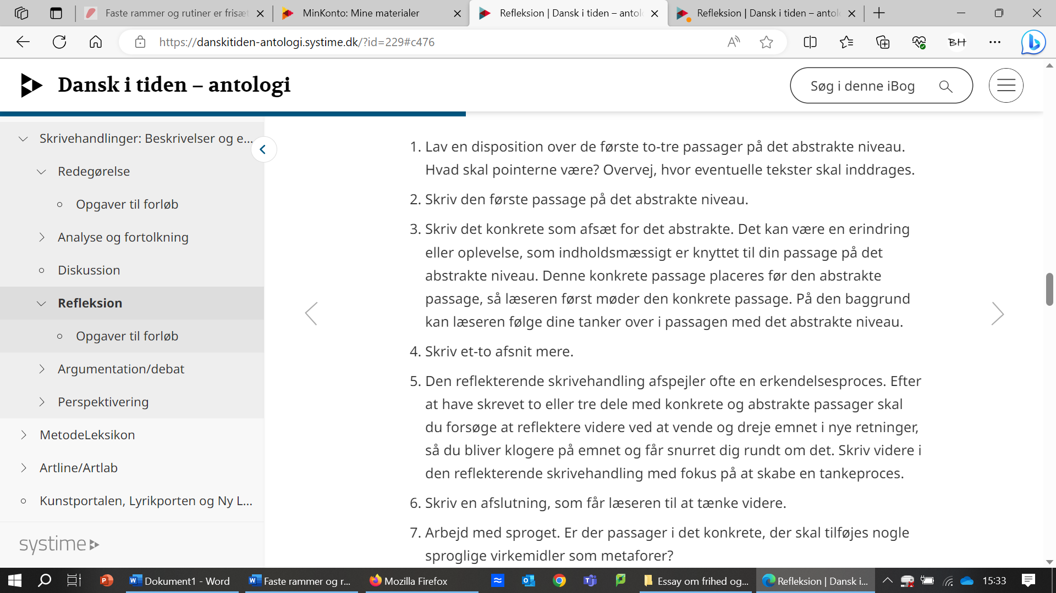

**Eksempler på hvordan man kan bygge den reflekterende artikel op:**

|  |  |
| --- | --- |
| **Eksempel 1** | **Eksempel 2** |
| Skriv en indledning, der åbner med en personlig anekdote og slutter med et par undrende spørgsmål til emnet. | Skriv en indledning, der starter bredt med et historisk perspektiv og munder ud i en generel undren og et åbent spørgsmål. |
| Giv udtryk for din egen holdning til det overordnede emne, og præsentér første del af tekstmaterialet som en modpol. | Præsentér første del af tekstmaterialet og dets relevans for det overordnede emne og for de spørgsmål, du har stillet. |
| Sæt spørgsmålstegn ved pointen fra den første tekst, og lad din refleksion tage udgangspunkt i din egen erfaring. | Lad eksemplet fra første tekst sætte gang i din videre refleksion over emnet, og involvér din læser i din tankegang. |
| Involvér læseren i din tankeproces, og gør det tydeligt, at du gennem refleksion også kan se meningen i pointerne i den første tekst. | Drag en parallel til en anden del af tekstmaterialet, og brug et konkret eksempel herfra til at understøtte det, du indtil nu er kommet frem til. |
| Drag en parallel til en anden del af tekstmaterialet, og brug et konkret eksempel herfra til at understøtte det, du indtil nu er kommet frem til. | Lad din refleksion over emnet brede sig ud, og fremlæg nogle bud på en løsning eller mulige svar på de spørgsmål, du indledte artiklen med. |
| Reflektér over sammenhængen mellem teksterne, og vis, at dit synspunkt er blevet mere reflekteret undervejs. | Præsentér den sidste del af tekstmaterialet, og brug det til at understøtte dine afsluttende refleksioner. |
| Rund artiklen af ved at samle op på de refleksioner, du har gjort dig gennem artiklen. Kom gerne med et endeligt bud på, hvad et muligt svar på de indledende spørgsmål kunne være, nu, hvor du har været igennem din refleksionsproces, men uden at lukke emnet. | Rund artiklen af ved at samle op på de refleksioner, du har gjort dig gennem artiklen. Kom gerne med et endeligt bud på, hvad et muligt svar på de indledende spørgsmål kunne være, nu, hvor du har været igennem din refleksionsproces, men uden at lukke emnet. |

Læg mærke til, at der skal være en **progression**i din artikel. Det betyder, at du i slutningen af opgaven skal vise, at du nu har en større indsigt i emnet efter at have været igennem dine refleksioner, end du havde i starten af opgaven. På den måde skal du strukturere din tekst, så alle afsnit ikke blot bliver eksempler på det samme, men i stedet bygger oven på og videre på hinanden.

|  |
| --- |
| **Tjekliste til den reflekterende artikel** |
| **1.** Jeg har en klar struktur i min artikel (indledning, midte, afslutning). |
| **2.** Jeg har inddraget det tekstmateriale, jeg er blevet bedt om. |
| **3.** Jeg har tænkt, overvejet og undret mig over emnet og inddraget læseren i min refleksion. |
| **4.** Jeg har undersøgt emnet både fra en konkret og en abstrakt vinkel. |
| **5.** Jeg har forholdt mig undrende og nysgerrigt til emnet fra start til slut. |
| **6.** Jeg har udtrykt mig dialogisk og reflekterende ved at stille og besvare spørgsmål samt ved at udvikle nye synspunkter og anskue emnet fra flere synsvinkler. |
| **7.** Jeg har anvendt analytiske og danskfaglige begreber, hvor det har været relevant. |
| **8.** Jeg har udtrykt mig præcist, nuanceret og [formidlingsbevidst](https://app.minlaering.dk/bog/45/kapitel/60636/sektion/62899#_4509). |
| **9.** Jeg har holdt mig inden for det antal anslag inkl. mellemrum, der er angivet i opgaveformuleringen. |
| **10.** Jeg har læst min artikel igennem for fejl og mangler inden aflevering. |